Γ' τάξη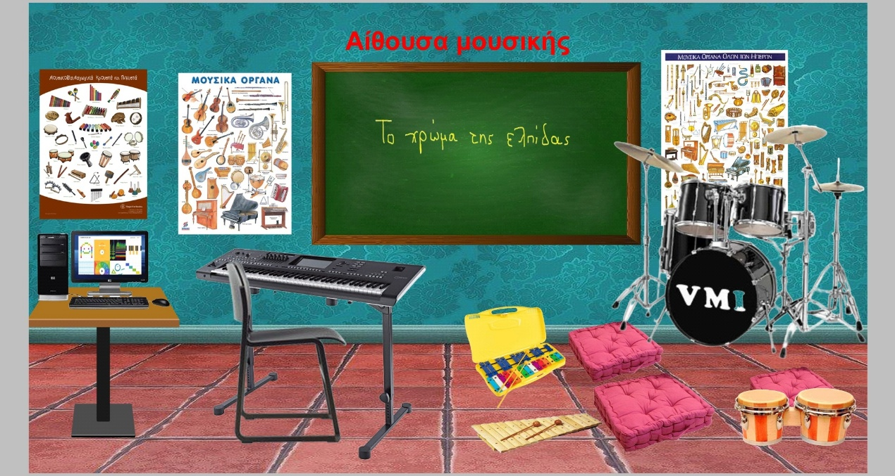

Θα συνδεθείτε με τον συγκεκριμένο σύνδεσμο με ένα κλικ

<https://www.thinglink.com/scene/1320417662949392387>

**Καλή διασκέδαση!!**